Autor výukového materiálu: Petra Majerčáková
Datum vytvoření výukového materiálu: prosinec 2012
Ročník, pro který je výukový materiál určen: VIII
Vzdělávací oblast: Člověk a příroda
Vzdělávací obor: Chemie
Tématický okruh: Obecná chemie
Téma: Voda
Anotace:

Pracovní list slouží žákům k osvojení nového učiva. Dochází k propojení fyziky (fyzikální vlastnosti vody), zeměpisu (zakreslení řek do mapy, vyjmenování moří a oceánů, koloběh vody v přírodě) a chemie. 6áci se doví, jak se dělí voda podle obsahu rozpuštěných solí, podle obsahu nečistot, jak se upravuje pitná voda a princip čištění odpadních vod. Pracovní list si žáci částečně doplňují podle výkladu učitele (prezentace na téma voda) a částečně s pomocí atlasu a učebnice.
Zdroje:
Chemie pro1.ročník gymnázií – Prof. RNDr. Jiří Vacík, DrSc., RNDr Milan Antala, RNDr. Hana Čtrnáctková, CSc., Doc. RNDr. Pavel Petrovič, CSc., RNDr. Bohuslav Strauch, CSc., RNDr. Jana Šímová, RNDr. František Zemánek, vydalo SPN v Praze roku 1989, ISBN 80-85937-00-X
Základy chemie 1 – Pavel Beneš, Václav Pumpr, Jiří Banýr, Fortuna, 2002, ISBN 80-7168-720-0
Chemie 8. pracovní sešit: Jan Pánek, Pavel Doulík, Jiří Škoda, nakladatelství Fraus 2006, ISBN 80-7238-443-0

Autorem materiálu a všech jeho částí, není-li uvedeno jinak, je Petra Majerčáková.
Tvorba materiálu je financována z ESF a státního rozpočtu ČR.
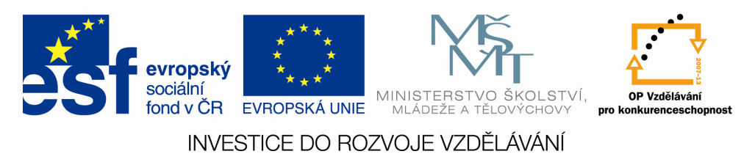
VODA H₂O Jméno:
- Nejdůležitější a nejrozšířenější látka, která pokrývá_________________________zemského povrchu.
- Prostor, který zaujímá se jmenuje________________________________.
- 97% tvoří slaná voda oceánů a moří a 3% sladká voda – 2% jsou v ledu a sněhu.
- Chemicky čistou látkou je pouze destilovaná voda. Voda v přírodě je směs složená z čisté vody, rozpuštěných minerálních látek, kyslíku, oxidu uhličitého, mikroorganismů a pevných nečistot.
- Vlastnosti vody
bezbarvá kapalina, bez chuti a zápachu. Za normálního tlaku a teplotu má teplotu tání____°C a teplotu varu _____°C. Při 4 °C má největší hustotu (1 g/cm³). Vodní pára a led zaujímají větší objem než voda v kapalném stavu.

Napiš tři oceány a tři moře:
oceány | moře

Kde všude je sladká voda?_____________________________________________________

Koloběh vody v přírodě

Skupenství vody:
- pevné - _____________________________________________________________________
- kapalné - ____________________________________________________________________
- plynné - _____________________________________________________________________

Dělení vody
- Podle obsahu rozpuštěných solí:
- Destilovaná voda
_______________________________________________________________________________
- Měkká voda
_______________________________________________________________________________
- Tvrdá voda
_______________________________________________________________________________
- Minerální voda
_______________________________________________________________________________
- Slaná (mořská) voda
_______________________________________________________________________________

- Podle obsahu nečistot
- Pitná voda
_______________________________________________________________________________
- Užitková voda
_______________________________________________________________________________
- Odpadní voda
_______________________________________________________________________________

Tvrdost vody
- Přechodná tvrdost vody:_______________________________________________________
___________________________________________________________________________
- Trvalá tvrdost vody:___________________________________________________________
___________________________________________________________________________
Pro člověka je nejdůležitější voda pitná. Taková voda je při dlouhodobém užívání zdravotně nezávadná. Obsahuje malé množství minerálních látek nezbytných pro život člověka. Naopak neobsahuje škodlivé látky a mikroorganismy. Získává se z podzemní vody nebo úpravou povrchové vody ve vodárnách.
- Výroba pitné vody ve vodárnách má několik základních fází. Dále uvedená písmena označují základní fáze výroby pitné vody ve vodárnách.
D | Filtrace přes pískový filtr | V | usazování | O | Zachycování nečistot s využitím chemických látek | A | dezinfekce

Zapište písmena v pořadí označujících posloupnost základních fází výroby pitné vody.

Princip čištění odpadní vody v čističkách odpadních vod: větší nečistoty se z odpadních vod odstraňují usazováním a filtrací. Dále se do nich přidávají chemické látky, které rozkládají nečistoty. Proces čištění je dokončen přidáním zdravotně nezávadných organismů a vzdušného kyslíku.
Minerální vody mají vysoký obsah minerálních látek a rozpuštěných plynů- to může mít dobrý vliv na lidský organismus. Minerální vody se proto využívají k prevenci a léčení některých chorob. V místech, kde se vyskytly prameny léčivých minerálních vod, byly vybudovány lázně. Napiš lázně v České republice:________________________________________________________
________________________________________________________________________________________________________.

